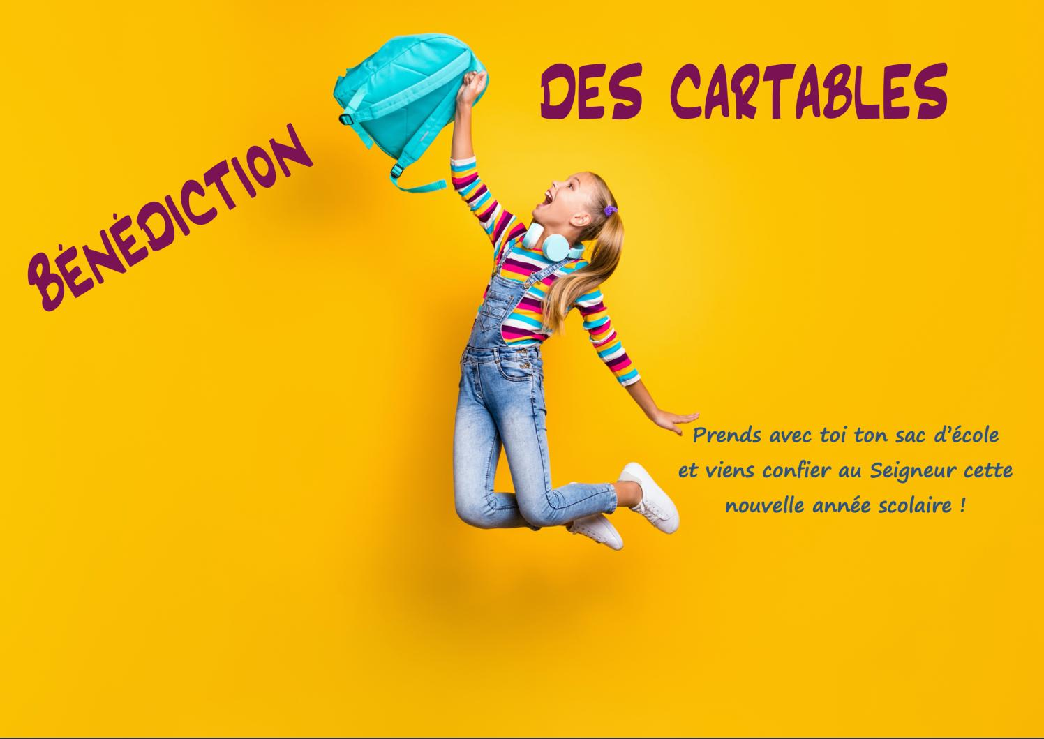

Dimanche … août 2021 à la messe de …h…

Église de … [TEXTE MODIFIABLE]